# Урок 1. Гуны материальной природы

Понятие Гун пришло к нам из восточной психологии из Вед и в нумерологии это тоже очень важный термин, позже расскажу почему он важен и какое влияние производит на цифры. А пока дополнительная литература Рами Блект “Три энергии. Забытые каноны. Здоровья и гармонии”. Обязательно к прочтению. Особенно очень важно для консультирования.

## Основные виды энергии

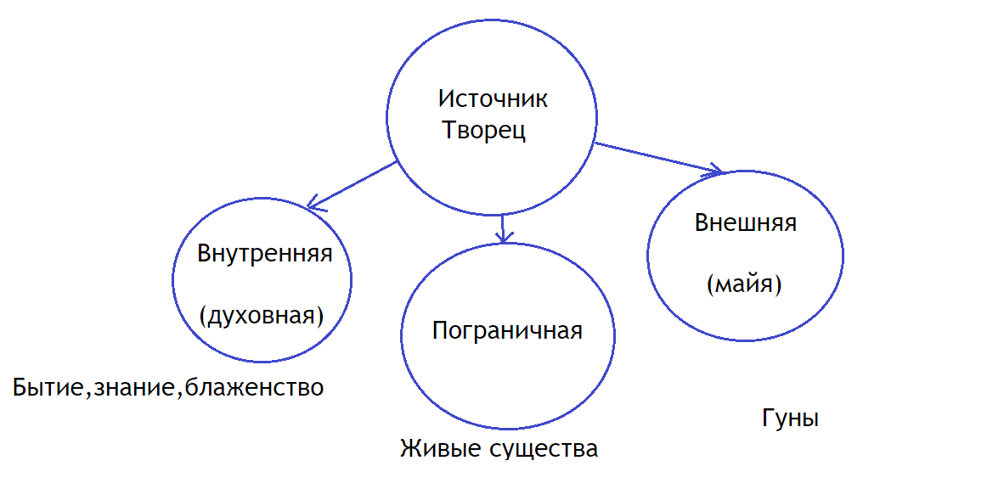

**Гуны** - это то что нас связывает, определенная энергия.

Виды:

1. Благость или Саттва - отождествляется со светом, разумом, нравственностью, сознанием, доброжелательностью ,гармонией, балансом.

2. Страсть или Раджас - отождествляется с энергией, возбуждением, жизнью, эмоциями, неустойчивостью, изменениями.

3. Невежество или Тамас - отождествляется с телом, материей, инерцией, бессознательным, тусклостью, сопротивлением, стабильностью (образ болота).

И каждая наша цифра (каждое качество) может проявляться в трех данных энергиях. В нашем мире лучше всего жить в соотношении трех Гун 10% Тамас, 60% Саттва и 30% Раджас, потому что невозможно быть в одной Гуне все время, в разные времена мы больше находимся под влиянием одной Гуны. Без Тамас к сожалению тоже нельзя жить, т.к. даже сон относится к данной Гуне.

Когда мы готовимся к нумерологической консультации нам нужно быть максимально под влиянием Гуны Саттва, почитать мантры, настроиться с клиентом, но когда мы ищем клиентов, организовываем текущую деятельность, мы действуем под влиянием Раджас и так и в жизни перекликаются все три Гуны.

## Характерные черты присущие каждой Гуне:

|  |  |  |  |
| --- | --- | --- | --- |
|  | **Невежество**  **(Тамас)** | **Страсть (Раджас)** | **Благость (Саттва)** |
| **Характерные черты** | Бездействие,  беспомощность,  ошибочное восприятие окружающей  действительности,  депрессия, деградация, лень, уныние, безумие, страх, жадность. | Достигаторство,  зацикленность на выгоде для себя, стремление получить желаемое любой ценой,  привязанность к  результату, постоянная обеспокоенность,  борьба, стресс, спешка, разочарование, зависть. | Спокойствие,  внимательность,  самоконтроль,  удовлетворенность, непривязанность к результату, чистота, знание,  постепенность,  регулярность, терпение, решительность,  сострадание,  любовь ко всему  живому, любовь ко Всевышнему. |
| **Мысли** | — Мыслями в  прошлом. | — Мыслями в  будущем. | — Мыслями в  настоящем. |
| **Девиз** | — Я ни на что не  способен,  — Я не могу,  — Жизнь — дерьмо. | — Я могу,   — Я — ходячее  совершенство,  — Я — бог,  — Я — крутой, а вы все  лохи, я вам докажу, вот  увидите! | — Я учусь. |
| **Реакция на трудности** | — Я здесь ни при чём, — Оставьте меня в  покое.  (не несет  ответственность  вообще). | — Ищу виноватых вовне | — Где моя ошибка? — Чему эта ситуация может меня научить? (способен нести  ответственность как за себя, так и за других). |
| **Самоиденти- фикация** | Мне всё равно, кто я (жизнь животного), забыться в иллюзиях. | Желание постоянно наслаждаться,  корыстность мотивов (что я от этого получу) и постоянное  разочарование/  неудовлетворенность в итоге. | Самоосознание,  стремление познать истину и исполнить свой долг. |
| **Качество сознания** | Всё время  отвлекается;  невнимательность; склонность к ложному мировосприятию. | Возбужденность,  узконаправленность внимания,  сосредоточенность на объекте своего  желания. | Восприимчивость и внимательность, легко концентрируется. |
| **“Вселенская” функция** | Разрушение. | Создание, творение. | Поддержание. |
| **Время активности** | Вечер, ночь (с 18-00 до 02-00). | День (с 10-00 до  16-00). | Утро (с 04-00 до  09-00). |
| **Способность учиться** | Не способен учиться, действует по прихоти. | Способен учиться, но только до тех пор, пока ему это выгодно. | Способен учиться, потому что хочет  узнать истину  независимо от своего «нравится / не  нравится». |
| **Еда** | Еда Испорченная, безвкусная, несвежая,  Продукты: мясо,  рыба, яйца, лук,  чеснок, грибы,  алкоголь, табак,  наркотики.  Вызывает несчастье,  разрушение.  Активизирует  жадность, страх/  агрессию, желание  секса, сонливость,  эгоизм. | Слишком горькая, кислая, острая,  солёная,  разнообразная, сухая, горячая.  Продукты: быстрого приготовления, кофе, чай, какао,  газированные  напитки, шоколад (на грани с благостной). Вызывает страдания, болезни. | Питательная, сочная, маслянистая,  здоровая, очищающая сознание, дающая силу, приобретённая без трудностей.  Продукты: молочные продукты, фрукты, овощи, злаки, каши, бобовые, орехи, сухофрукты, мёд. Укрепляет здоровье, увеличивает  продолжительность жизни. Увеличивает стремление к  развитию, стремление к гармонии,  стремление служить, стремление достичь единения с Богом. |
| **Речь** | Тупая, несвязная, бранная,  бессмысленная,  негативная. | Заумная, хвастовская, выпердрёжная,  манипулятивная. | Приятная на слух, правдивая,  взвешенная, простая. |

## Тест: Какая Гуна проявляется у вас в большей степени?

Какое у вас питание?

1. Вегетарианское
2. Ем мясо, но редко
3. Употребляете много мяса

Употребляется ли вы алкогольные напитки, наркотические средства?

1. Нет
2. Иногда
3. Регулярно

Выберите ваше чувственное восприятие:

1. Восприятие без критики
2. Смешанное, иногда воспринимаю в страсти.
3. Восприятие нарушено, сильная критика, брань.

Какая у вас потребность во сне?

1. Маленькая
2. Умеренная
3. Высокая

Ваша половая активность

1. Низкая
2. Умеренная
3. Высокая

Уровень контроля над собой?

1. Умею контролировать все свои желания и эмоции
2. От ситуации к ситуации
3. Контролирую чувства слабо

Определите какая речь относится к вам?

1. Речь спокойная, размеренная, мирная
2. Речь возбужденная, страстная, заумная
3. Речь глупая, не правильно формулирую мысли, безграмотность

Определите уровень вашей чистоплотности

1. Высокая. Любовь к чистоте
2. Умеренная
3. Низкая. Дома грязно, могу позволить себе ходить в грязной одежде

Определите ваше отношение к труду

1. Люблю трудиться, делаю это самозабвенно
2. Тружусь только для удовлетворения своих потребностей и нужд
3. Ленивый человек. Ничего не хочется делать, даже для удовлетворения своих потребностей

Определите уровень вашего проявление гнева

1. Проявляю крайне редко
2. Иногда проявляю
3. Часто его проявляю

Определите уровень вашего страха

1. Редкий гость
2. От случая к случаю
3. Часто боюсь и переживаю.

Определите уровень вашей гордости

1. Я скромный человек
2. Присутствует эгоизм
3. Присутствует тщеславие

Определите уровень вашей подавленности

1. Никогда нет подавленности
2. Бывают подавленные состояния
3. Часто ощущаю себя подавленным человеком

Определите уровень вашей любви

1. У меня большое открытое сердце, не держу обид.
2. Люблю свою вторую половину, из своих желаний и потребностей наслаждаться.
3. Никого не любите.

Какая у вас склонность к насилию

1. Никогда
2. Иногда
3. Приствует часто в моей жизни

Определите уровень вашего отношения к деньгам

1. Привязанность слабая
2. Есть привязанность
3. Сильная привязанность

Определите ваш уровень прощения

1. Легко прощаю, не держите долго в своем сердце обиды
2. С трудом прощаю, нужно сделать усилия
3. Злопамятный человек, не умею прощать

Определите ваш уровень концентрации

1. Умею концентрироваться, высокая
2. Концентрация умеренная
3. Слабая концентрация

Определите какая у вас память

1. хорошая
2. умеренная
3. слабая

Определите ваш уровень силы воли

1. сильная
2. переменчивая
3. слабая

Определите ваш уровень честности

1. всегда говорю правду
2. от случая к случаю
3. слабая честность, люблю обманывать

Определите ваш уровень умиротворения ума

1. полное умиротворение, спокойствие
2. в голове бетономешалка, периодически переживаю
3. постоянно улетаете в свои мысли, тысячи переживаний

Какое у вас отношение к творчеству

1. Творческий человек, стараетесь реализовать свои таланты
2. Умеренное отношение
3. Низкое стремление

Определите ваш уровень духовности

1. Занимаюсь духовными практиками ежедневно
2. При случае к случаю
3. Никогда

Определите ваш уровень духовности

1. Читаете мантры и молитвы ежедневно
2. При случае к случаю
3. Никогда

Как часто вы служите людям и Богу

1. Часто, много
2. Иногда
3. Вообще не служу людям и Богу

Просчитайте, пожалуйста, сумму ваших баллов, исходя из номера вашего ответа в каждом вопросе и переведите ваш результат в процентном соотношении. Например, 1 - 30% 2 - 60% 3 - 10%.  
  
Когда мы будем проходить тему “Цифры и планеты”, мы поговорим подробнее проявление Гуны в каждом значении.